**«Опытно-экспериментальная деятельность. Методическая разработка» «Маленькие огородники»**

**ПРОБЛЕМА:**

**«Можно работать на огороде осенью и выращивать овощи зимой?»**

**Цель -** создать условия для обучения основам экологии, природопользования посредством инновационных педагогических технологий.

**Задачи:**

- на живых примерах и образах обогатить личный опыт приобщения к основам экологической культуры и ее влияние на здоровье людей **(здоровьесберегающие приемы);**

- развить познавательную активность детей, творческие способности, мыслительные процессы (**ТРИЗ**);

- помочь детям осознать многостороннее значение природы, получить новые знания, приобрести навыки созидательного отношения к окружающему миру; прививать навыки бережного, неразрушающего отношения к объектам природы, используя **проблемное обучение**;

-создать условия для наиболее полного раскрытия возрастных способностей и возможностей детей в исследовательской, опытной и экспериментальной деятельности (**детское экспериментирование**);

- помочь родителям освоить некоторые педагогические приемы, необходимые в семейном воспитании; оценить возможности своих детей и сотрудничать с ними как с равноправными партнерами ; помочь родителям стать равноправными участниками педагогического процесса, помощниками в поиске необходимой информации, материалов (**гуманизация педагогического процесса**);

- с помощью ИКТ помочь изучить, а затем обобщить экологические знания детей (использовать интерактивные папки и плакаты).

**Подпроекты.**

**СЕНТЯБРЬ –** «У нас на грядке все в порядке».

**ОКТЯБРЬ-** «Путешествие внутрь грядки».

**НОЯБРЬ –** «Знакомься – лук».

**ДЕКАБРЬ -** «Огород круглый год».

**ЯНВАРЬ –** «Готовь сани летом, а телегу зимой».

**ФЕВРАЛЬ -** «Что нам надо - так это рассада.

**ПЕРСПЕКТИВНЫЙ ПЛАН РАБОТЫ ПО ПРОЕКТУ**

**«МАЛЕНЬКИЕ ОГОРОДНИКИ».**

**Подпроект 1.«У нас на грядке все в порядке»**

**Сентябрь.**

**Проблема – какие работы можно выполнять осенью на огороде?**

**1 неделя- «Устройство грядок»**

**Цель –** вызвать у детей интерес к совместной трудовой деятельности.

**Действия:**

**«Трудовой десант**» - наполнение покрышек почвой и удобрениями (на огороде)

**Работа с родителями –** «**Родительский субботник».**

**2- 3 недели - «Посадка рапса».**

**Цель –** познакомить детей с природными удобрениями почвы.

**Действия**

**«**Расти росток**»**

**- Цель -** наблюдение за прорастанием рапса. **(**на огороде )

**Работа с родителями** - покупка посевного материала, кашпо.

Привлекать родителей к общему делу.

**4 неделя – «Путешествие земляного червяка».**

**Цель –** познакомить детей с земляным червяком. С его значением для жизни растений.

**Действия –**

**« В добрый путь!»** - внести червяков в почву.

**Цель -** Наблюдение за их движениями( на огороде ).

**« С новосельем!»** - пересадка петрушки и бархатцев с огорода.

**Цель -** Выяснить – сумеют ли растения продлить свой жизненный цикл в помещении и на сколько.

( в уголке природы)

**Работа с родителями –** подготовка кашпо для пересадки петрушки и бархатцев.

**ИТОГОВОЕ МЕРОПРИЯТИЕ ПОДПРОЕКТА –**

**« Вот так грядки!» - фотовыставка.**

**ПОДПРОЕКТ 2**

**«Путешествие внутрь грядки».**

**Октябрь**

**ПРОБЛЕМА –узнать, как появляются корни и ростки у растений.**

**1-2 НЕДЕЛИ– «Устройство стеклянной грядки».**

**Цель –** привлечь к совместной деятельности. Вызвать интерес к дальнейшим наблюдениям.

**Действия: «Чудо грядка»-** совместная деятельность в уголке природы и в «Зимнем саду»  **Цель -** наполнение почвой стеклянной грядки.

**«Первые жители чудо-грядки» -** посадка фасоли и тыквы.

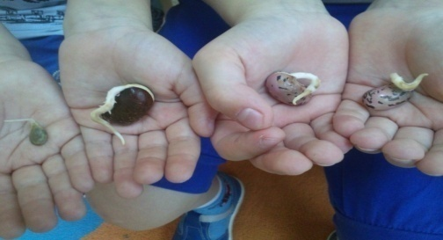

**Цель –** побуждать детей к длительному наблюдению за растениями. ( в уголке природы). Наблюдение за ростом корней и ростков.

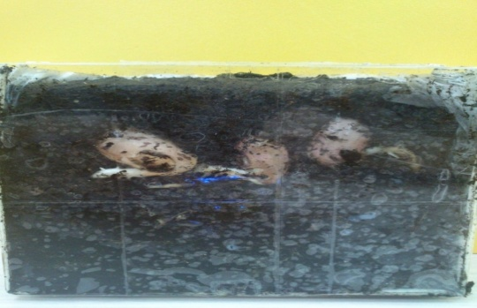

**«Озимые» -** посадка чеснока .

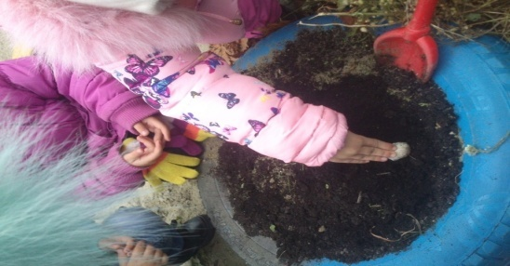

**Цель –** познакомить детей с овощами , которые можно сажать под зиму( в огороде).

**Работа с родителями –** сделать стеклянную грядку.

**3-4 НЕДЕЛИ - « Такие разные корни и ростки».**

**Цель -** длительное наблюдение за одними и теми же объектами.

**Действия: -**учить делать зарисовки в дневнике наблюдений.

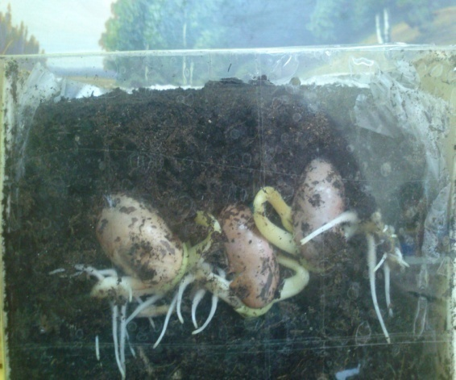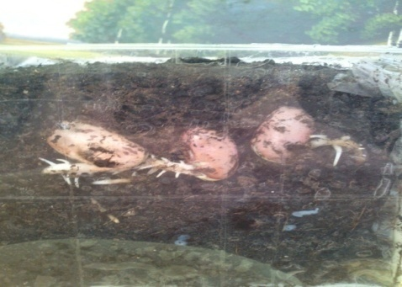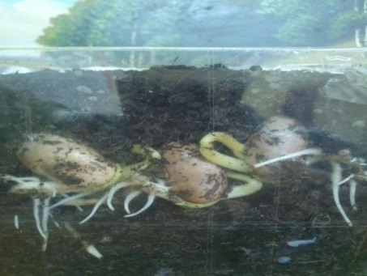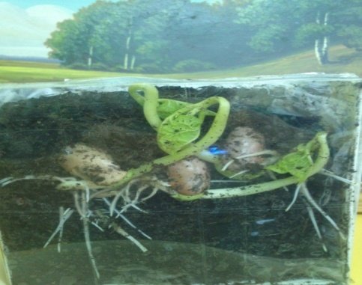

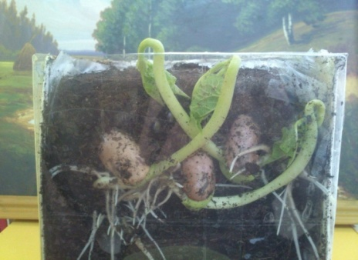 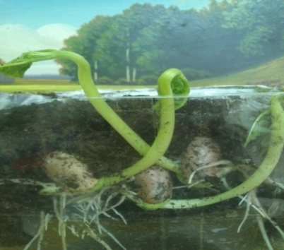

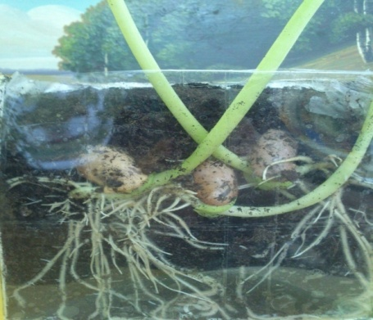 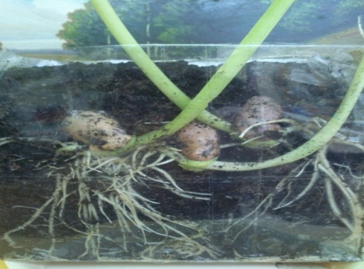

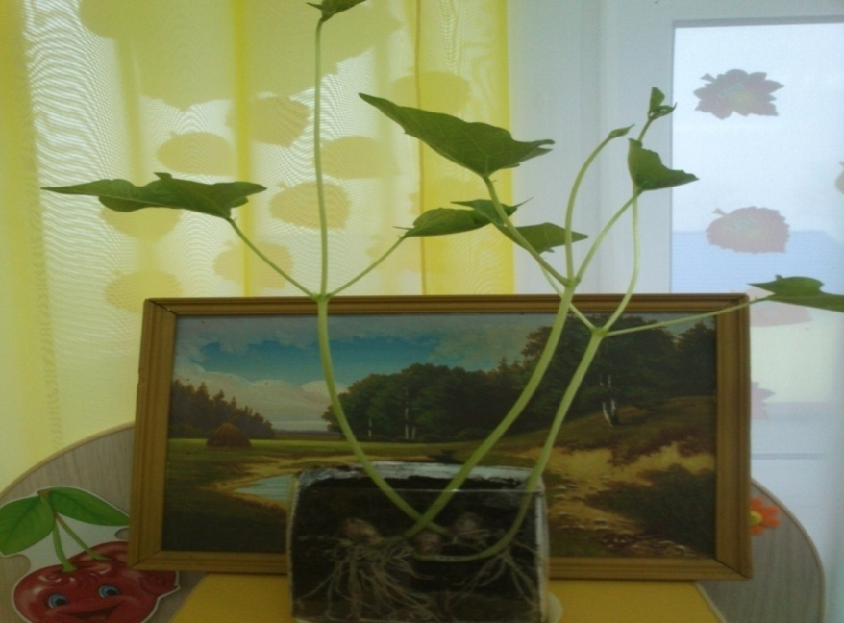

«**Путешествие земляного червяка»**

**Цель–** продолжить знакомство с земляным червяком. С его значением для жизни растений.

**Действия:** наблюдение зачервяком в стеклянной грядке и состоянием почвы.

**Работа с родителями –** выставка фотографий с изображением роста фасоли.

Устройство дополнительного освещения для выращивания овощей осенью и зимой. Участие в выставке «Золотой осени яркие краски» ( из природного материала)

**Итоговое мероприятие подпроекта– « Огород круглый год»- НОД по развитию речи (в экологическом развитии).**

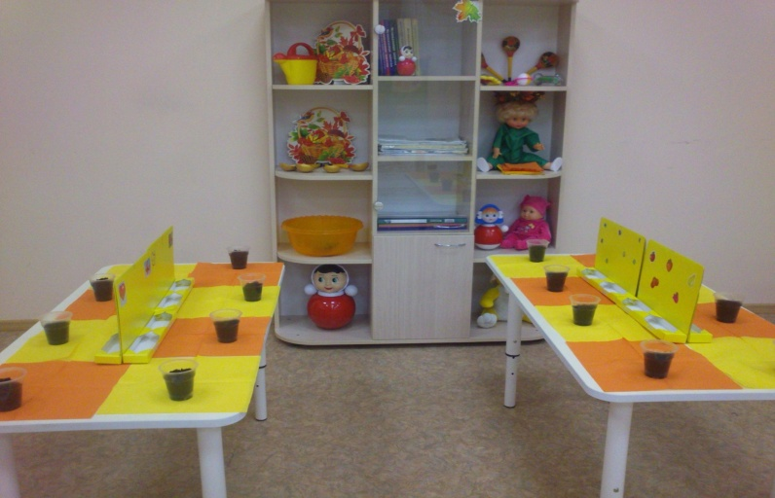

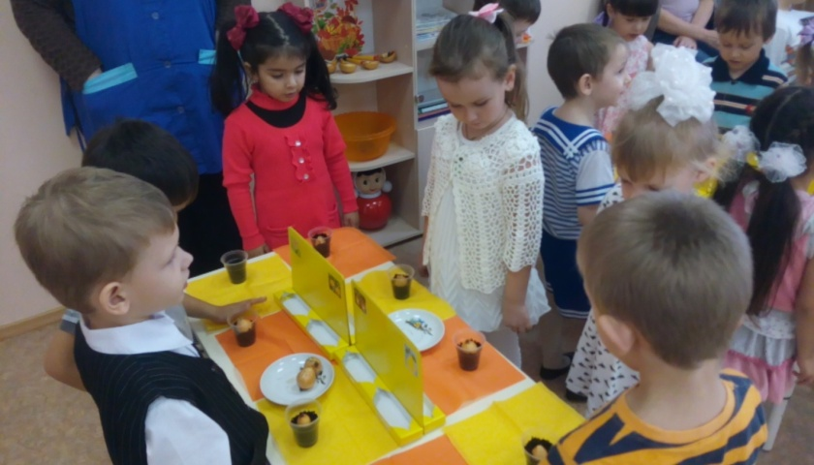

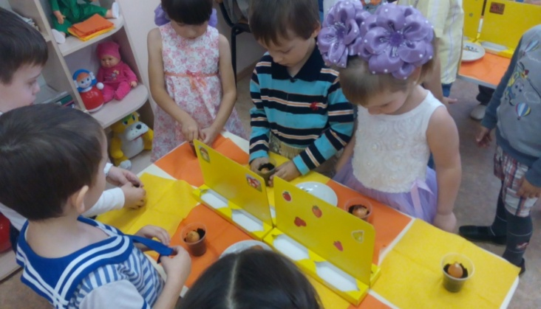

**«Огород круглый год» - нод.**

**Цель - продолжать работу по долгосрочному проекту.**

**Задачи:** расширить представление детей об овощах, о месте и этапах выращивания растений;

-расширять словарный запас детей : употреблять в речи существительные с обозначающим словом- овощи. Развивать связную речь;

-активировать в речи слова: семена, всходы;

-развивать произвольность и внимание, мелкую моторику; зрительно- двигательную координацию, самостоятельность, творческие способности, укреплять память;

-воспитывать уважение к труду взрослых.

**Оборудование:** Корзина с овощами, компьютер, мультимедийная презентация

«Как вырастить фасоль».Д/и «Варим борщ»(маски овощей) , «Вершки и корешки».Контейнеры с почвой. Палочки от мороженого, декоративные наклейки. Луковицы, лейки водой, тряпочки**,** фартучки, нарукавники.

**Предварительная работа:**

Рассматривание овощей, посадка фасоли в стеклянную грядку и наблюдение за ее ростом ,зарисовки увиденного в «Дневнике наблюдения» ; чтение и заучивание стихов об овощах, дидактическая игра «Во саду ли , в огороде».

**Интеграция областей:** коммуникация, игровая, трудовая, познавательная, продуктивная.

**Технологическая карта практико- ориентированной деятельности детей и педагога.**

**1.Чтение стихотворенья ребенком «Баба Фекла»(ребенком) :**

Посадила баба Фекла в огороде лук да свеклу,

Посадила чеснок с картошкой, и морковку, и капусту

Не забыла про помидоры: посадила вдоль забора.

Огурцы, укроп, петрушку _ чтоб любили все друг дружку.

Витаминный огород требует больших хлопот.

**2.Беседа по стихотворенью:**

**-** Как одним словом можно назвать картошку, морковь, капусту,

помидоры, чеснок?

**-** Где растут овощи?

**-** Что содержится в овощах?

**3**. **«Как мы фасоль вырастили»-.** мультимедийная презентация

**4. Физкультминутка «Огород»**

**5.Загадывание загадок об овощах бабы Феклы.**

Воспитатель дает попробовать родителю овощи с закрытыми глазами, тот определяют на вкус овощ, говорит ребенку на ушко отгадку, тот загадывает загадалку.

**6. Игра с наклейками «Варим борщ».**

**7.Игра «Маленькие человечки»-** **ТРИЗ. Модель борща**

**7.Опытно - практическая деятельность -** посадка лука детьми.

**Опыт** – посадка лука корешками вверх- длительное наблюдение за объектом:

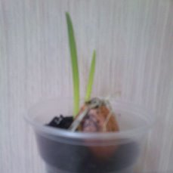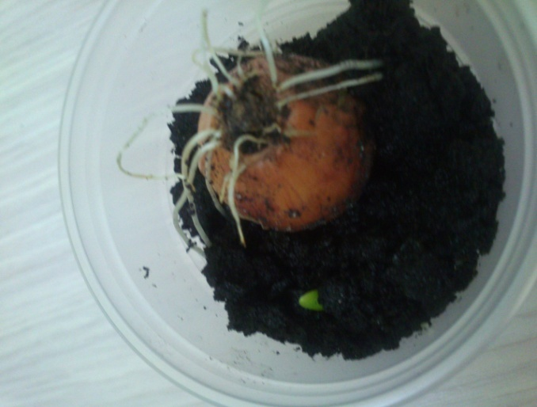 **8**. **ОБОБЩЕНИЕ.**

**Вывод – (**сделан через некоторое время**) лук, посаженный неправильно, все равно вырастает.**

**ПОДПРОЕКТ 3**

**«Знакомся –лук».**

**Ноябрь.**

**ПРОБЛЕМА –как вырастить лук осенью?**

**1 неделя – «Такой полезный овощ».**

**Цель –** заинтересовать детей информацией о полезных свойствах лука.

**Действие –** рассматривание среза лука в микроскоп.

Мини - выставка различных сортов лука ( уголок природы ).

**«Зеленый доктор»**

**Цель –** познакомить детей со свойствами лук :

Лук – лекарь.

**Действие –** рассматривание среза лука через лупу ( переносная лаборатория)

**2 неделя – « Луковая грядка»**

**Цель** – показать способ подготовки лука к посадке;

**Действия –** посадка лука в пластиковые стаканчики.

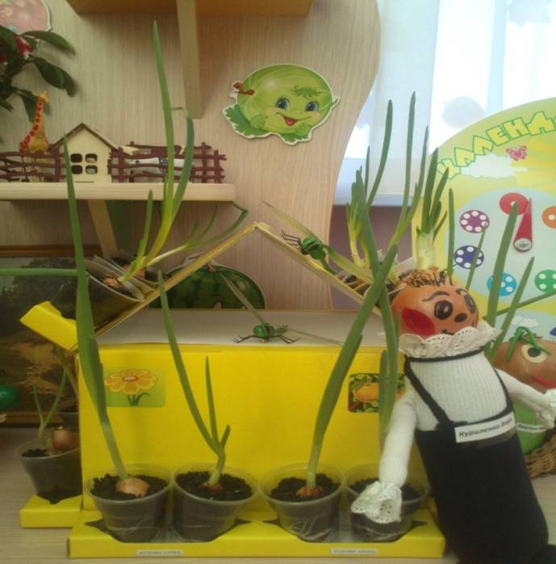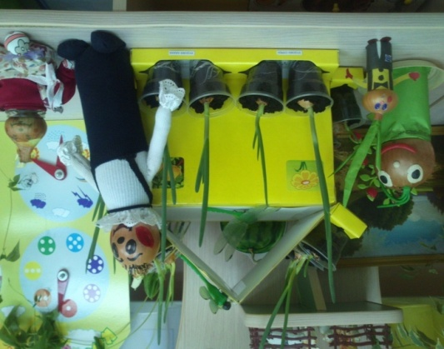

**3 неделя- « Луковый обед» Цель** – рассказать детям об условиях ухода зарастениями ( обильный полив теплой водой, рыхление почвы, подкормка ).

**Действия** – практическая деятельность на луковой грядке.

**4 неделя – «Вершки и корешки».**

**Цель –** обобщить знания о луке , знакомство с его вкусовыми свойствами.

**Действия –** употребление в пищу перьевого и репчатого лука.

( огород на подоконнике ).

**Работа с родителями: -** сбор коллекции луковиц **;**

- участие в смотре – конкурсе « Веселый Чиполлино» ;

- разработка плана – схемы : «Огород на подоконнике» и дальнейшая ее презентация ;

- практикум «Экологическое воспитание – это важно»;

- фотовыставка «Как мы учились природу любить».

**ИТОГОВОЕ МЕРОПРИЯТИЕ ПОДПРОЕКТА – Выставка поделок из лука «Веселый Чиполлино».**

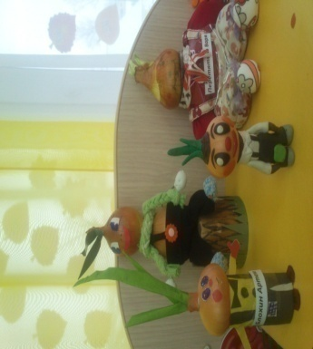

**ПОДПРОЕКТ 4.**

**«Огород круглый год».**

**Декабрь.**

**Проблема – что нужно для выращивания овощей на подоконнике?**

**1-2 неделя – «Веселое окошко»**

**Цель –** привлечь детей и родителей к совместной трудовой деятельности, вызвать интерес к дальнейшим действиям.

**Действия –** устройство огорода на подоконнике.

**3 – 4 неделя – «Чудо травка!»**

**Цель –** формировать навыки выращивания растений.

**Действия** – посев овса для попугаев. Совместная деятельность в уголке природы и в «Зимнем саду».

**«Дневник наблюдений»**

**Цель –** развивать умения замечать изменения в росте растений.

**Действия –** ведения «Дневника наблюдений» (уголок природы).

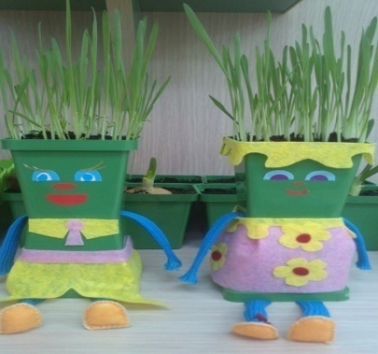

**Работа с родителями :**

**-** родительская летучка «Огород на подоконнике»- презентация планов – схем. Выбор лучших, их реализация.

- **ИТОГОВОЕ МЕРОПРИЯТИЕ – экскурсия в «Зимний сад».»**

**ПОДПРОЕКТ 5.«Готовь сани летом, а телегу зимой»**

**Январь.**

**ПРОБЛЕМА – какие они – семена?**

**1 неделя – «Магазин семян».**

**Цель –** познакомить с семенами овощей и цветов.

**Действия –** сюжетно – ролевая игра «Магазин семян». Совместная деятельность педагога с детьми.

**2 неделя - «Тонет – не тонет»**

**Цель –** объяснить детям, что такое всхожесть семян. Как можно определить годность посевного материала.

**Действия –** проведение опыта всхожести семян: подержать их в воде (если опустились на дно, значит хорошие ).

**3 неделя – «Проращивание семян овса».**

**Цель** – показать детям еще один способ определения семян на всхожесть; обратить внимание на появляющиеся ростки.

**Действия –** практические навыки выращивания растений из семян:

Замачивание их во влажной ткани или марле, последующее наблюдение за семенами, что с ними происходит.

( уголок природы – опытный центр ).

**4 неделя – «Травки дружные всходы»**

**Цель –** наблюдение за молодой порослью.

**Действия –** совместная деятельность**,** зарисовка в «Дневнике наблюдений».

( уголок природы, «Зимний сад»)

**РАБОТА С РОДИТЕЛЯМИ:**

**-** родительское сочинение «Мой любимый овощ на огороде»;- «Вот такие ребятки растут у нас на грядке» - семейные коллекции семян ( с зарисовками овощей ).

**Итоговое мероприятие – выставка коллекций семян..**

**ПОДПРОЕКТ 6. «Что нам надо – так это рассада!»**

**ФЕВРАЛЬ**

**1 неделя – «Горячая пора».**

**Цель –** уточнить представления детей об условиях жизни растений

Познакомить с самоопыляющимися растениями ( помидоры, огурцы ).

**Действия –** посадка овощей на рассаду в огороде на подоконнике.

Дальнейший уход за ними с фиксированием этапов роста в «Дневнике наблюдений».

**2 неделя – «Забавные зверюшки».**

**Цель –** развивать творческое мышление, фантазию, чувство юмора,

Эстетический вкус дошкольников.

**Действия –** посадка овса в тряпичных игрушках ( еж, гусеница…)

( огород на подоконнике ).

**«Домик для овощей».**

**Цель –** познакомить детей с мини – парником. Расширять знания о способах выращивания овощей.

Совместная экспериментальная деятельность в огороде на подоконнике .

**3 – 4 недели – «Здравствуй, овощ!»**

**Цель –** продолжить знакомство с жизненным циклом растений,

Учиться ухаживать за ними.

**Действия –** наблюдение за всходами. Полив теплой водой, рыхление почвы, подсветка, подкормка.

**«Паспорт овощей»**

**Цель –** уточнение и закрепление знаний об овощах.

**Действия –** Изготовление табличек – указателей, совместная изодеятельность.

( групповая комната , изостудия «Радуга» )

**Работа с родителями :** приобретение посевного материала;

- участие в изготовлении « Забавных зверюшек».

- изготовление, приобретение мини – парника для огорода на подоконнике.

**Итоговое мероприятие: презентация лепбука «Веселый огород».**

